天翼云会议软件安装操作指引
一、64位WIN操作系统电脑/笔记本下载安装天翼云会议软件。
- 登录软件下载界面https://cloudmeeting.189.cn/download.html
- 点击“点击下载”下载电脑版软件，并安装完毕。
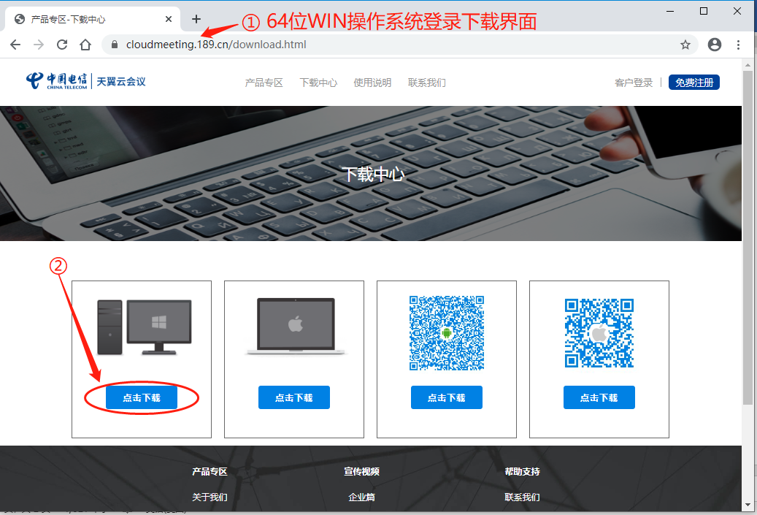
- 双击运行天翼云会议软件，登录界面如下：
- 进入会议室
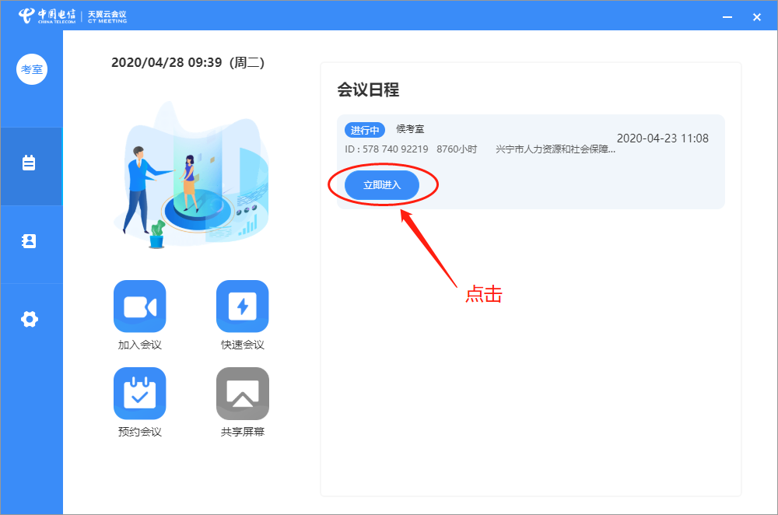
二、安卓手机下载安装天翼云会议软件。
- 打开手机浏览器，登录软件下载界面https://cloudmeeting.189.cn/download.html
- 点击“点击下载”下载安卓手机版软件，并安装完毕。
- 运行、登录天翼云会议软件。
- 进入会议室。
